Заявка на участие

в Спартакиаде первокурсников по: настольному теннису от факультета Лечебное дело (1 поток)

14.09Л8 (пятое место)

|  |  |  |  |
| --- | --- | --- | --- |
| №  п/п | Ф.И.О. участника | Год  рождения | Группа |
| 1 | Хисамутдинова Анастасия Равильевна | 2000 | 102 |
| 2 | Брюханов Василий Иванович | 2000 | 104 |
| 3 | Шулбаев Алексий Иосифович | 2000 | 110 |

Ответственный за спортивно-массовую работу

на факультете

Руководитель СК «Медик»

Л.В. Харламова

\.А. Веснина

И * *** V 3 „ % %\\

ц:Ц»[ Спортивном

Г£' клуб ;»го-!-  
■%ГЛ /в<ы

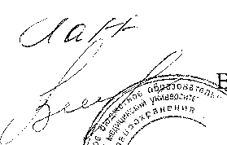

Заявка на участие

в Спартакиаде специальностей КрасГМУ по: баскетболу (жен) от факультета Лечебное дело (1 поток)

12.11.18 (второе место)

|  |  |  |  |
| --- | --- | --- | --- |
| №  п/п | Ф.И.О. участника | Год  рождения | Группа |
| 1 | Леонтьева Анна Константиновна | 1999 | 307 |
| 2 | Щёголева Дарья Андреевна | 1998 | 304 |
| 3 | Беккер Дарья Алексеевна | 1998 | 414 |
| 4 | Катерняк Милана Алексеевна | 2001 | 102 |
| 5 | Костенко Владислава Владимировна | 2000 | 102 |
| 6 | Афанасьевна Мария Аркадьевна | 2001 | 104 |

Ответственный за спортивно-массовую

на факультете

Руководитель СК «Медик»

Л.В. Харламова

.А. Веснина

#" г и е н

■г~*г *PSS* ■’/

/ спортивный \У

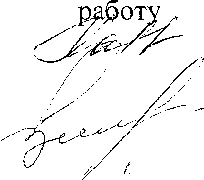

Заявка на участие

в Спартакиаде специальностей КрасГМУ по: волейболу (муж) от факультета Лечебное дело (1 поток)

16.11Л 8 (четвертое место)

|  |  |  |  |
| --- | --- | --- | --- |
| №  п/п | Ф.И.О. участника | Год  рождения | Г руппа |
| 1 | Сикорский Владислав Олегович | 1999 | 202 |
| 2 | Титенков Никита Игоревич | 2000 | 109 |
| 3 | Абдукундузов Абдукарим Воходжонович | 2001 | 108 |
| 4 | Хамидзода Мехрубони Мухаммади | 2000 | 108 |
| 5 | Маматазизов Дмитрий Витальевич | 2000 | 108 |
| 6 | Холматов Диёрбек Бахтиерович | 2001 | 110 |

Ответственный за спортивно-массовую работу

на факультете Л.В. Харламова

Руководитель СК «Медик»

